ДИСПАНСЕРИЗАЦИЯ ВЗРОСЛОГО НАСЕЛЕНИЯ в 2022 году
КТО МОЖЕТ ПРОЙТИ ПРОФИЛАКТИЧЕСКИЙ МЕДИЦИНСКИЙ ОСМОТР И ДИСПАНСЕРИЗАЦИЮ
Застрахованные граждане с 18 до 39 лет ежегодно проходят профилактический медицинский осмотр и раз в три года – диспансеризацию.
Для граждан в возрасте 40 лет и старше диспансеризация проводится ежегодно.
Участники ВОВ, инвалиды ВОВ, участники боевых действий и лица, приравненные к ним – ежегодно.

ДИСПАНСЕРИЗАЦИЯ – ЧТО ЭТО?
Диспансеризация представляет собой комплекс мероприятий, включающий в себя профилактический медицинский осмотр и дополнительные методы обследований, проводимых в целях оценки состояния здоровья (включая определение группы здоровья и группы диспансерного наблюдения.
Профилактический медицинский осмотр проводится в целях раннего (своевременного) выявления состояний, заболеваний и факторов риска их развития, немедицинского потребления наркотических средств и психотропных веществ, а также в целях определения групп здоровья и выработки рекомендаций для пациентов.

ЦЕЛИ ДИСПАНСЕРИЗАЦИИ
- раннее выявление хронических неинфекционных заболеваний (состояний), факторов риска их развития;
- определение медицинских показаний для дополнительных обследований и осмотров
- проведение профилактического консультирования;
- определение групп здоровья и групп для диспансерного наблюдения.

КАК ЗАПИСАТЬСЯ НА ДИСПАСЕРИЗАЦИЮ
- на официальном сайте ГАУЗ СО «Рефтинская ГБ» https://reftgb.ru/ на главной странице в разделе «Диспансеризация и профосмотры»
- в регистратуре по телефонам 8-953-609-29-17, 8-908-904-13-76
- в Call-центре по вопросам диспансеризации 8-908-909-58-62
- в личном кабинете на портале Государственных услуг в разделе «Здоровье»
- на региональном портале самозаписи https://registratura96.ru/

ВРЕМЯ РАБОТЫ КАБИНЕТА
Понедельник, вторник с 8-00 до 20-00,
Среда, четверг, пятница с 8-00 до 17-00.
График работы кабинета медицинской профилактики по субботам выложен на официальном сайте ГАУЗ СО «Рефтинская ГБ» https://reftgb.ru/ в разделе «Диспансеризация и профосмотры».
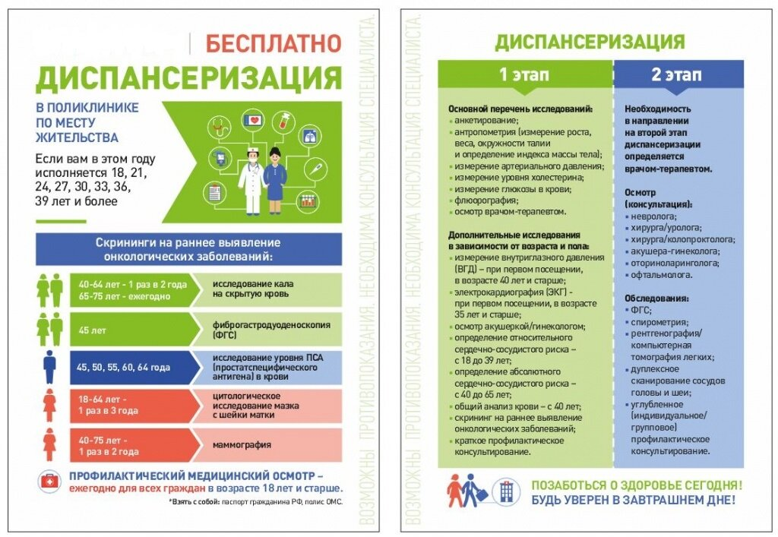

В ЧЕМ РАЗНИЦА МЕЖДУ ДИСПАНСЕРИЗАЦИЕЙ, УГЛУБЛЁННОЙ ДИСПАНСЕРИЗАЦИЕЙ И ПРОФИЛАКТИЧЕСКИМ МЕДИЦИНСКИМ ОСМОТРОМ (ПМО)?
Профилактический медицинский осмотр – это базовые обследования, проводимые в целях раннего выявления состояний, заболеваний и факторов риска в целях определения группы здоровья.
Диспансеризация – это комплекс мероприятий, включающий ПМО и дополнительные методы, в первую очередь это онкологический скрининг.
Углублённая диспансеризация представляет собой комплекс мероприятий, который проводится дополнительно к ПМО или диспансеризации лицам, перенесшим новую коронавирусную инфекцию.

